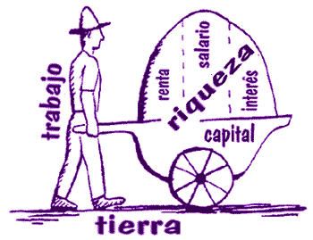
FACTORES DE PRODUCCIÓN Indicador: Clasifico factores de producción

Los factores de producción son los recursos que una empresa o una persona utiliza para crear y producir bienes y servicios.
Cada uno de estos factores tiene una compensación o un retorno. Por ejemplo, el capital tiene como compensación los beneficios o ganancias del mayor valor que le añade a los productos, el trabajo tiene como compensación los salarios, y la tierra tiene como compensación la renta que se obtiene de ella al utilizarla.
ACTIVIDAD EN HOJAS
Lee el siguiente texto y responde 1, 2 y 3
Tradicionalmente se han considerado la tierra, el capital y el trabajo como los factores de producción. Actualmente, se reconoce la organización como otro factor clave de la producción. “La organización, también llamada habilidad empresarial, es el conjunto de actividades encaminadas a la dirección, sistematización y conducción para llevar a cabo el proceso productivo. La habilidad empresarial la desarrollan los administradores, gerentes, economistas y contadores que se encuentran en puestos directivos de la unidad productora. No debe confundirse la habilidad empresarial con el empresario, ya que éste generalmente es el dueño de la empresa o del negocio, en cambio la habilidad empresarial debe desarrollarse y se puede adquirir a través del estudio sistematizado del proceso productivo y de su organización, lo cual se puede hacer por medio de estudios universitarios, cursillos, conferencias, etcétera.” Silvestre Méndez. Fundamentos de economía. Pág. 255.
- ¿Con qué argumentos se puede justificar que la organización, es el cuarto factor de producción?
- ¿Cuáles son las diferencias que existen entre ser empresario y tener habilidad empresarial? Ilustra con un ejemplo.
- Escribe otras profesiones que consideres desempeñan un papel importante en la organización como factor de producción
- En la siguiente tabla clasifica los siguientes factores de producción y escribe de acuerdo a lo estudiado si corresponde al factor trabajo, factor tierra, factor capital o factor organización
Factor | Clasificación |  | Factor | Clasificación |  | Factor | Clasificación
Horno |  |  | Naranjas |  |  | Gerente financiero
Batidora |  |  | Operaria de máquina plana |  |  | Edificio de la empresa
Ingeniero de sistemas |  |  | Algodón |  |  | La fresa del odontólogo
Harina de trigo |  |  | Bodegas de almacenamiento |  |  | El champú en una peluquería
Mantequilla |  |  | Buses |  |  | El chef de un restaurante
Recolector de café |  |  | Máquinas |  |  | Coordinadora Académica

